РЕЦЕНЗИЯ

Представленная к публикации статья Дарьи Александровны Лысой и Юань Цяня (КНР)
фамилия, имя, отчество автора(-ов)

на тему «Проект сохранения и адаптированного использования городского наследия Древнего города Наньтоу в г. Шэньчжэнь, Китай»
название

выявляет проблему сохранения и адаптированного использования городского историко-культурного наследия исторических районов современных крупнейших китайских городов на примере Древнего города Наньтоу, входящего в состав мегалополиса Шэньчжэнь – Гуанчжоу,
описание проблемы
предлагает стратегии реконструкции Древнего города, которая была направлена на защиту историко-культурного городского наследия, возрождение культурных традиций Древнего города, диверсификацию экономической и социальной структуры местного сообщества и комплексного благоустройства территории «городской деревни» без сноса и перепланировки.

Статья является актуальной с точки зрения использования ценного зарубежного опыта, имеет теоретическую и практическую ценность для градостроителей и архитекторов в области реконструкции и развития исторических районов крупнейших городов – региональных центров и столиц государств, методологии проведения их градостроительного анализа, разработки и корректировки их генеральных планов и другой градостроительной документации.

Материал изложен последовательно, ясно, хорошим литературным языком.

Статья рекомендуется к публикации в сборнике «Наука, образование и экспериментальное проектирование. Труды МАРХИ» – 2023.

Кандидат архитектуры, профессор кафедры Градостроительства
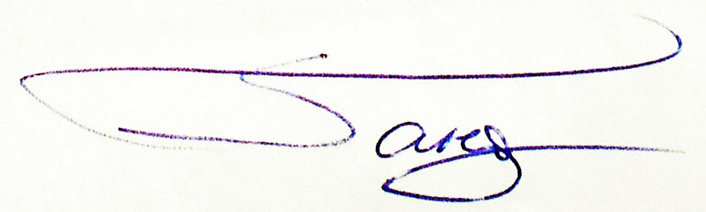
ФГБОУ ВО «Московский архитектурный институт
(государственная академия) Гандельсман Б. В.

